 | Министерство науки и высшего образования Российской Федерации  Федеральное государственное автономное образовательное учреждение  высшего образования  «Московский государственный технический университет  имени Н.Э. Баумана  (национальный исследовательский университет)»  (МГТУ им. Н.Э. Баумана)
ФАКУЛЬТЕТ «ИНЖЕНЕРНЫЙ БИЗНЕС И МЕНЕДЖМЕНТ»
КАФЕДРА «ПРОМЫШЛЕННАЯ ЛОГИСТИКА» (ИБМ-3)
Лабораторная работа №1
«Технологии машинного обучения»
38.03.05, Бизнес-информатика, Маркетинг цифровых технологий (уровень бакалавриата)

«Разведочный анализ данных. Исследование и визуализация данных»

Студент ИБМ3-64Б _________ А.А. Нургалиева
(Подпись, дата)

Руководитель Ю.Е. Гапанюк
(Подпись, дата)

2026 г.
Цель лабораторной работы: изучение различных методов визуализации данных.
Построение основных графиков, входящих в этап разведочного анализа данных.
Импорт библиотек:
import pandas as pd
import numpy as np
import matplotlib.pyplot as plt
import seaborn as sns

Загрузка данных:
Для лабораторной работы используется датасет Titanic, полученный с платформы Kaggle. Он содержит информацию о пассажирах корабля Титаник, включая возраст, пол, класс билета и другие характеристики.
df = pd.read_csv("tested.csv")
print(df.head())

Основные характеристики датасета:
#основные характеристики датасета
print("Размер датасета:")
print(df.shape)
print("\nИнформация о данных:")
print(df.info())
print("\nСтатистика:")
print(df.describe())
print("\nПропуски:")
print(df.isnull().sum())
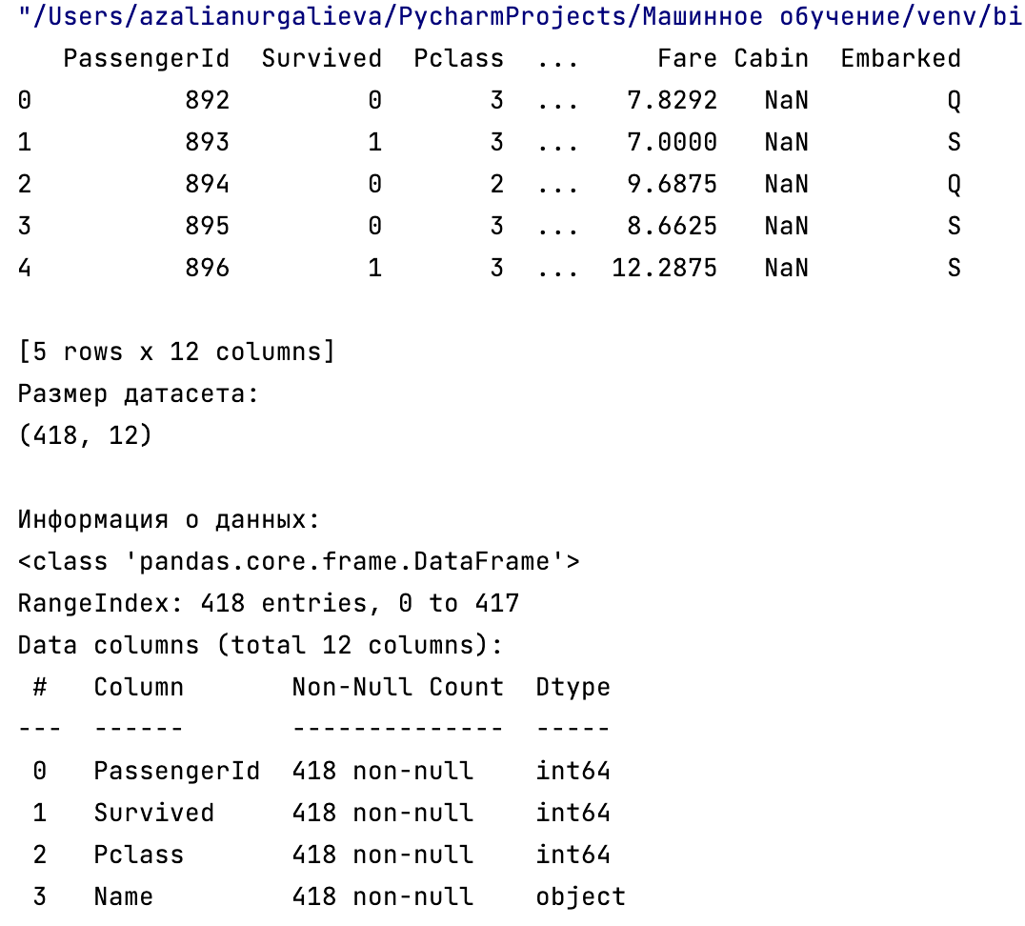
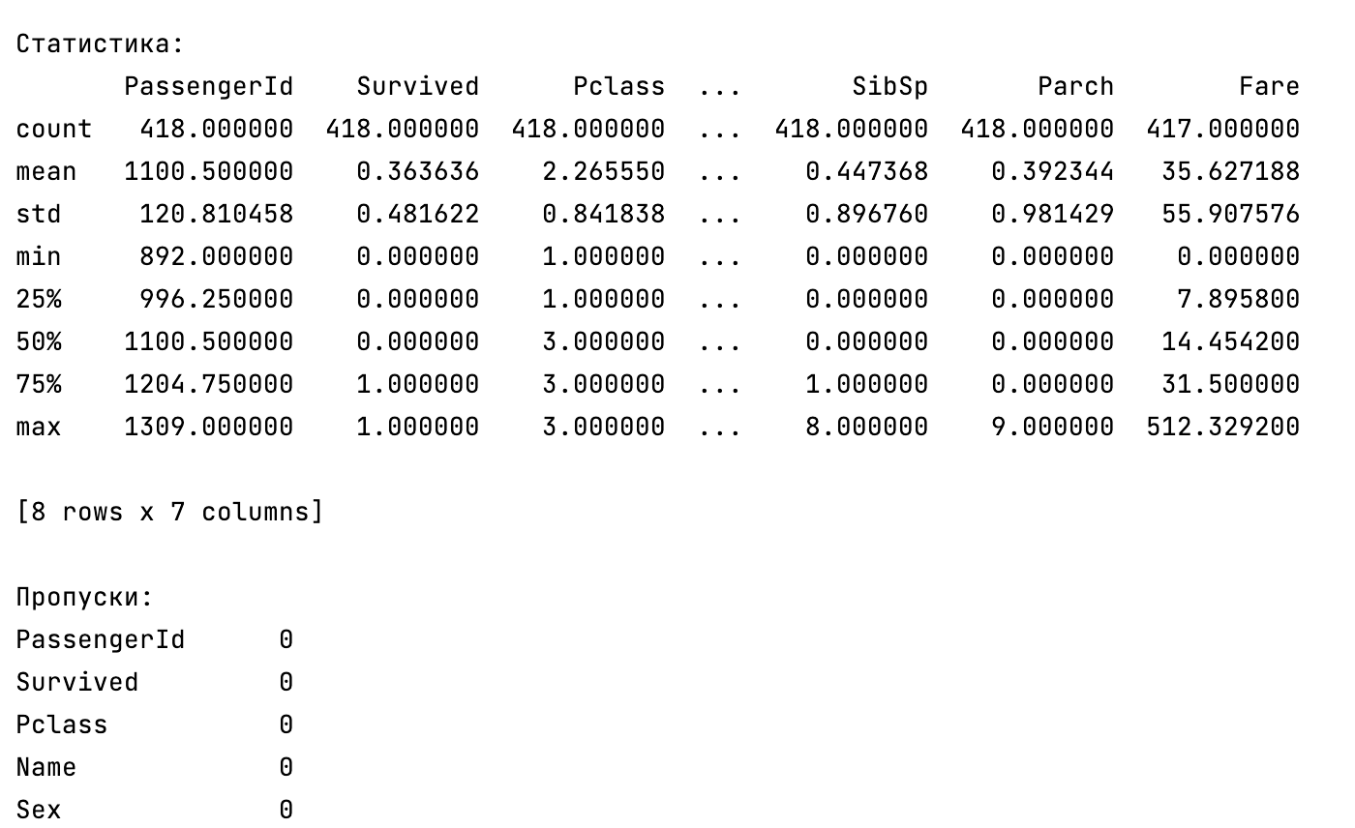
Гистограммы:
#гистограммы
df.hist(figsize=(12,10))
plt.show()
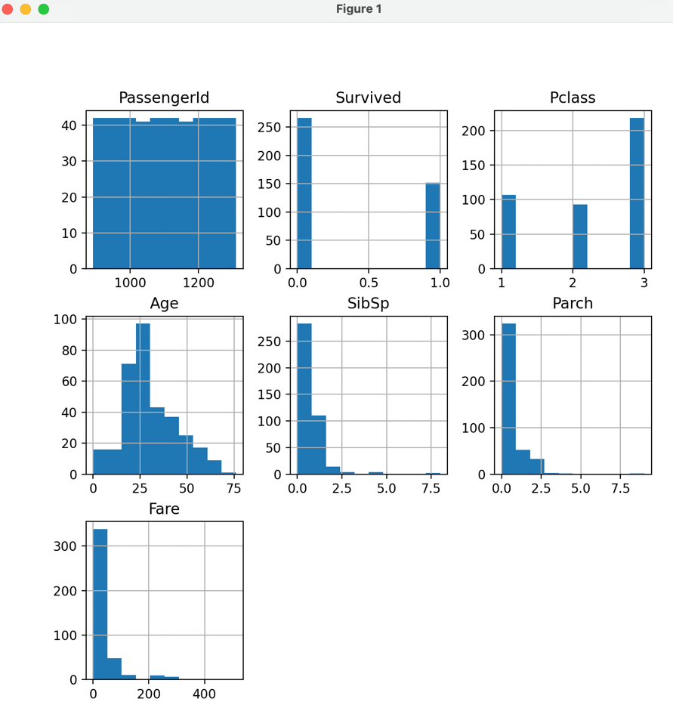
#выживаемость пассажиров
sns.countplot(x="Survived", data=df)
plt.title("Survival count")
plt.show()
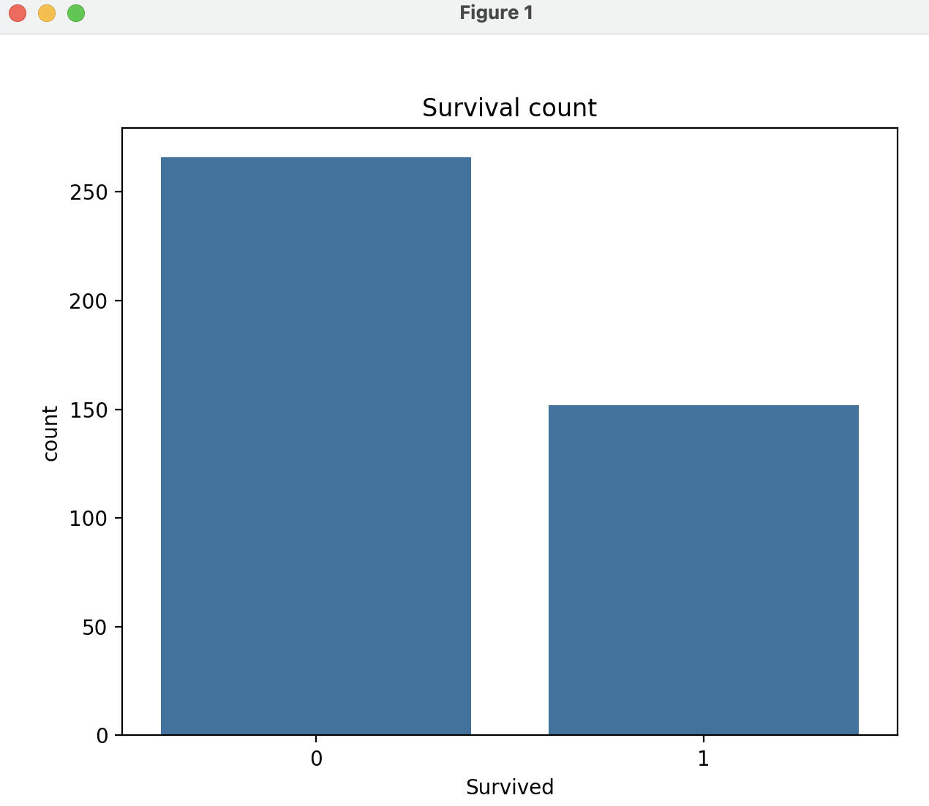

#по полу
sns.countplot(x="Survived", hue="Sex", data=df)
plt.show()
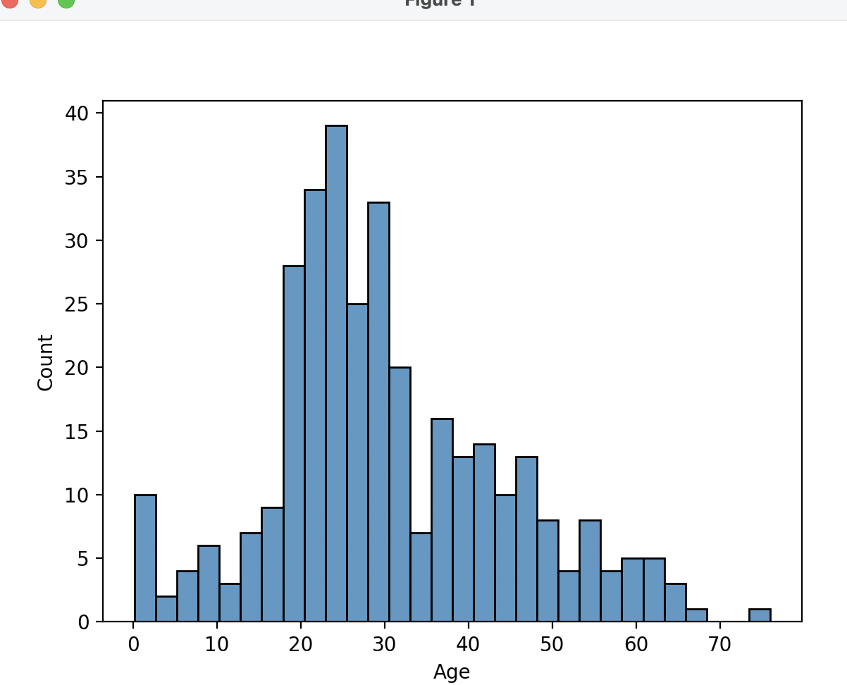
#возраст пассажиров
sns.histplot(df["Age"], bins=30)
plt.show()

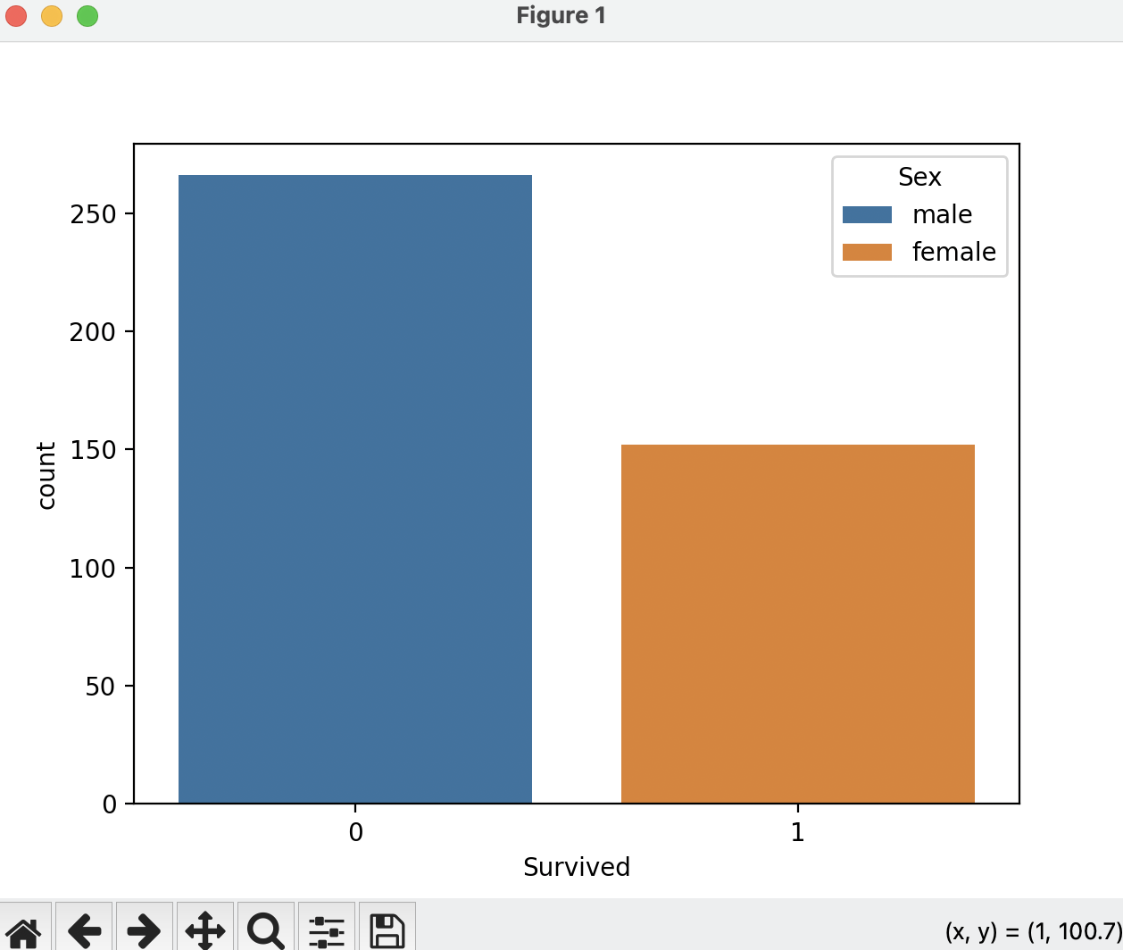

Корреляция:
#корреляция признаков
corr = df.corr(numeric_only=True)
print(corr)

Тепловая карта корреляции:
#тепловая карта корреляции
plt.figure(figsize=(10,6))
sns.heatmap(
corr,
annot=True,
cmap="coolwarm"
)
plt.title("Correlation matrix")
plt.show()

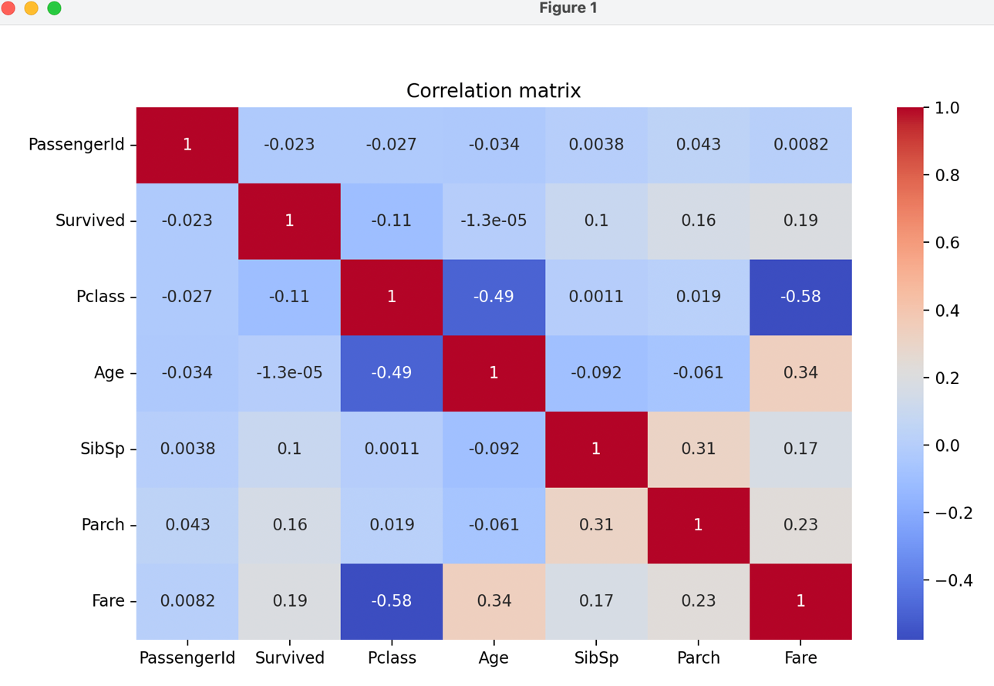

Вывод
В ходе лабораторной работы был проведён разведочный анализ данных датасета Titanic Dataset, полученного с платформы Kaggle. Были изучены основные характеристики набора данных, построены графики распределения признаков и выполнен анализ корреляции между ними.
Проведённая визуализация позволила выявить зависимости между признаками и получить общее представление о структуре и особенностях данных.

